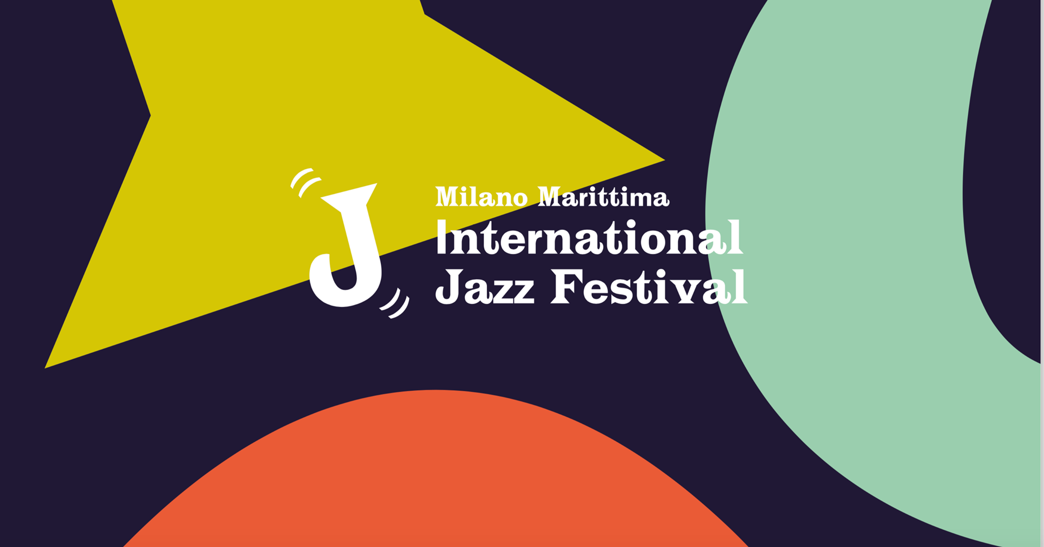

**COMUNICATO STAMPA**

**NASCE IL MILANO MARITTIMA INTERNATIONAL JAZZ FESTIVAL**

**E PORTA PER LA PRIMA VOLTA IN CITTÀ LE STAR DEL JAZZ**

Nasce il Milano Marittima International Jazz Festival: dal 27 al 29 giugno 2019 Milano Marittima ospita la prima edizione della rassegna ideata da CELS Group in collaborazione con Comune di Cervia e Pro Loco di Milano Marittima.

Tre gli artisti di fama mondiale in cartellone: Incognito (27 giugno); Nik West (28 giugno) e Paolo Fresu + Jazz Inc. Quartet e Orchestra Rimini Classica.

Dal 27 al 29 giugno, dunque, le notti di Milano Marittima risuoneranno delle note del grande jazz, non solo sul palco principale, ma anche in diversi locali della città che ospiteranno concerti live di musicisti del territorio, per una serie di eventi off di grande qualità.

La selezione artistica gestita da CELS Group, poi, garantisce una diversificazione di temi all’interno del main-stream jazz: Acid Jazz (Incognito), Funk Jazz (Nik West) e Jazz tradizionale (Paolo Fresu).

“La scelta di dare vita a un festival jazz non è casuale - spiegano gli organizzatori - ma pensata allo scopo di portare in una città, nota ben oltre i confini nazionali, musica di alto livello rendendola accessibile a turisti e residenti in un periodo dell’anno che, storicamente, registra un alto numero di presenze”.

Il palco sarà allestito sulla Rotonda I Maggio, cuore pulsante della vita notturna e dello shopping di Milano Marittima: 700 le sedute previste, per un totale di 2100 post a sedere nelle tre serate.

**GLI ARTISTI**

**INCOGNITO**: Gruppo musicale britannico, considerati tra i primi a proporre il genere Acid Jazz, gli Incognito sono stati fondati nel 1979 da Jean-Paul "Bluey" Maunick che a tutt’oggi resta il leader della band in cui negli anni si sono progressivamente alternati diversi musicisti. Nel 1991, con l'album Inside Life e nel 1992 con l'album seguente Tribes, Vibes + Scribes, si fanno conoscere dal pubblico internazionale, anche grazie alla cover del brano Don't You Worry 'Bout a Thing, di Stevie Wonder. Ad oggi rimangono una delle band di riferimento mondiale dell’Acid Jazz. A loro è affidata la serata di apertura del 27 giugno.

**NIK WEST**: Di lei Dave Stewart (Eurithmics) ha detto: "è la versione femminile di Lenny Kravitz", mentre Prince la descriveva così: "Una grande presenza sul palco, lei è fonte di ispirazione come lo furono Sheila E e Rosie”. Lei è Nik West, bassista, cantante, performer considerata unica nel suo genere, capace di collezionare le più importanti copertine delle riviste musicali.

Sul palco salirà accompagnata dal suo basso e dal suo coloratissimo mohawk, il prossimo 28 giugno, promettendo di regalare uno show indimenticabile tra funky, soul e, ovviamente, jazz.

**PAOLO FRESU** + Jazz Inc. Quartet e Orchestra Rimini Classica: Paolo Fresu è il trombettista jazz italiano più famoso nel mondo. In occasione del Milano Marittima International Jazz Festival, nella serata del 29 giugno, porta sul palco il progetto “MileStory”: un tributo a Miles Davis che intende celebrare uno dei musicisti più rappresentativi della storia del jazz, capace di passare indenne attraverso le varie epoche, gli stili e le mode caratteristiche del genere. Il progetto, cui partecipano Jazz Inc. Quartet e Orchestra Rimini Classica (per un totale di 35 musicisti sul palco), rende omaggio alla figura di Miles Davis, un innovatore in grado di anticipare con le sue scelte lo stile che avrebbe fatto tendenza tra musicisti e pubblico.

**BIGLIETTI**:

È possibile acquistare i biglietti on line sul circuito CiaoTicket (INDIRIZZO) e nelle rivendite autorizzate di Cervia e Milano Marittima.

Prezzo del biglietto: 32 euro

**GLI ORGANIZZATORI**

**CELS Group**: Ideatori e promotori del Festival hanno la musica nel loro DNA. CELS è un gruppo internazionale con sedi in Italia, Emirati Arabi, Qatar e Inghilterra, che ha come mission la creazione di “favourite meeting places”: ovvero di luoghi di incontro dove vivere esperienze uniche. Tra i suoi clienti si contano alcuni dei più importanti Centri Commerciali d’Europa e Medio Oriente ed degli enti del turismo di Doha e Dubai.

**Comune di Cervia**: È Partner nell'organizzazione della prima edizione del Milano Marittima International Jazz Festival, evento che porterà nello scenario della "Città Giardino", nel nuovo salotto di Viale Matteotti, musicisti internazionali e artisti del territorio in un'ottica di sostegno e supporto al turismo di qualità..

**Pro Loco di Milano Marittima**: È un'associazione di imprenditori, commercianti, albergatori e ristoratori locali che hanno a cuore la promozione della località. Si occupa principalmente di attività di welcome, iniziative legate all'arte, musica, cultura, la sensibilizzazione riguardo temi sociali ed ambientali, organizzazione di eventi legati alle tradizioni e al territorio

Ufficio Stampa

Milano Marittima International Jazz Festival

Deborah Dirani

[d.dirani@osmanagement.it](mailto:d.dirani@osmanagement.it)

Mob: +39 393 8911364